باسمه تعالی

گزارش آزمایش های 27 آبان - آزمایشگاه مدارهای الکتریکی

پرهام رحیمی (9531031) – شهریار شهبازی جلالی فراهانی (9531044)

**آزمایش اول: فیلتر میان گذری طراحی کنید که فرکانس های بالای1kHz و پایین30kHz را عبور دهد.( R1=R2=10)**

طرح مدار میان گذر:

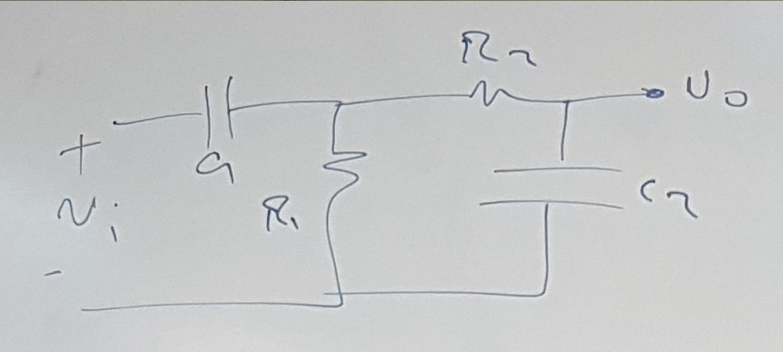

با توجه به اینکه باید R1=R2=10kΩ باشد داریم:

F L Cut = C1 = 15.8nF

F H Cut = C2 = 510pF

که با توجه به محدودیت خازن های موجود در آزمایشگاه برای خازن C1 از خازن 15nF و برای خازن C2 از خازن 560pF استفاده کردیم.

**پهنای باند عبوری (Pass Band):**

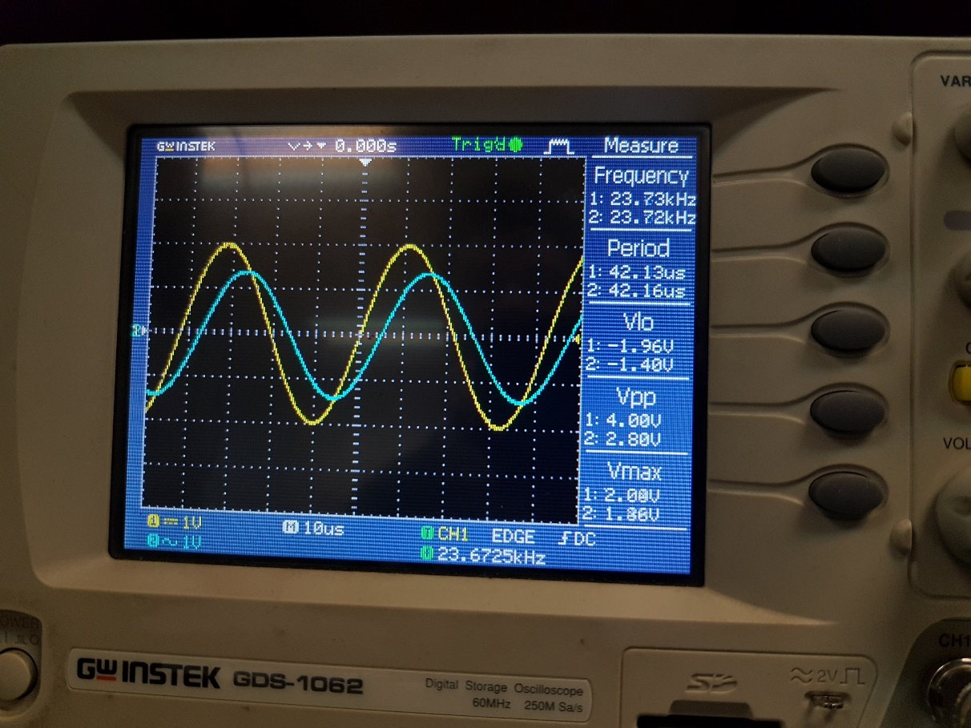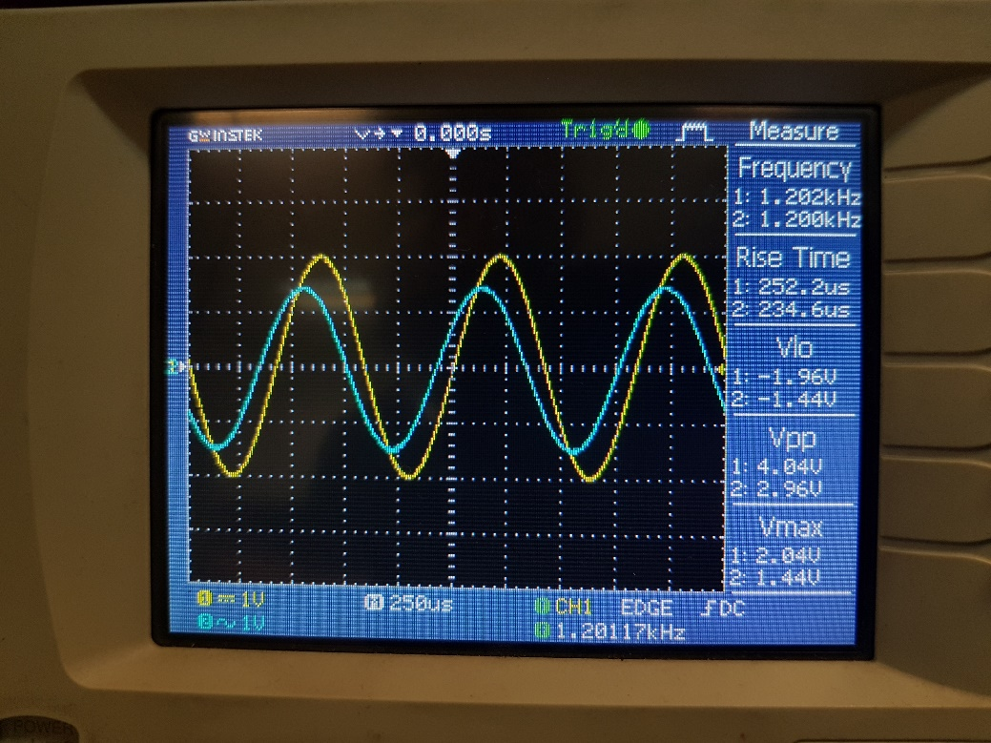

$\frac{2}{\sqrt{2}}\text{ = 1.414}\underset{⇒}{} \left\{\begin{aligned}V_{L Cut}=1.2 kHz \\ V_{H Cut}=23.68 kHz\end{aligned}\right.$

**آزمایش شماره 6:**

برای به دست آوردن V0 و  به صورت تئوری داریم:

 = 90 – ArcTan($\frac{3ωRC}{1-{(ωRC)}^{2}}$)

$$\frac{V_{0}}{V_{1}}= \frac{ωRC}{\sqrt{{(1-{\left(ωRC\right)}^{2})}^{2}+9{\left(ωRC\right)}^{2}}}$$

اعداد به دست آمده از حل مدار به صورت ایده آل (تئوری) و اندازه گیری شده در آزمایش:

|  |  |  |  |  |  |
| --- | --- | --- | --- | --- | --- |
|  محاسبه شده(deg) | V0 محاسبه شده(v) |  اندازه گیری شده | tΔ اندازه گیری شده(µs) | V0 اندازه گیری شده(v) | فرکانس (kHz) |
| 116.10 | 0.2933 | 0.02 | 3 | 1.36 | 1 |
| 99.07 | 0.1051 | 0.09 | 4.8 | 1.76 | 3 |
| 95.46 | 0.0634 | 0.14 | 4.6 | 1.80 | 5 |
| 93.90 | 0.0454 | 0.21 | 5.0 | 1.80 | 7 |
| 93.04 | 0.0353 | 0.29 | 5.2 | 1.72 | 9 |
| 92.48 | 0.0289 | 0.37 | 5.4 | 1.72 | 11 |
| 92.10 | 0.0245 | 0.46 | 5.6 | 1.68 | 13 |
| 91.82 | 0.0212 | 0.49 | 5.2 | 1.60 | 15 |
| 91.61 | 0.0187 | 0.60 | 5.6 | 1.56 | 17 |
| 91.44 | 0.0167 | 0.71 | 6.0 | 1.48 | 19 |
| 91.30 | 0.0152 | 0.58 | 4.4 | 1.44 | 21 |
| 91.19 | 0.0138 | 0.81 | 5.6 | 1.40 | 23 |
| 91.09 | 0.0127 | 0.82 | 5.2 | 1.32 | 25 |
| 91.01 | 0.0117 | 0.85 | 5.0 | 1.32 | 27 |
| 90.91 | 0.0106 | 0.94 | 5.0 | 1.20 | 30 |